Provisioning za 00000062 –24.10. -26.10.

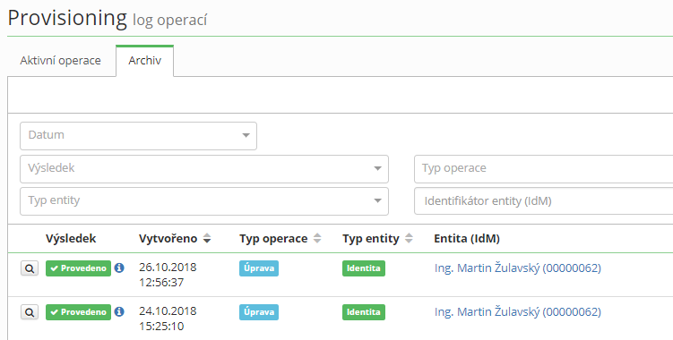
15:25 – nastaveno na VS1 práva AAA
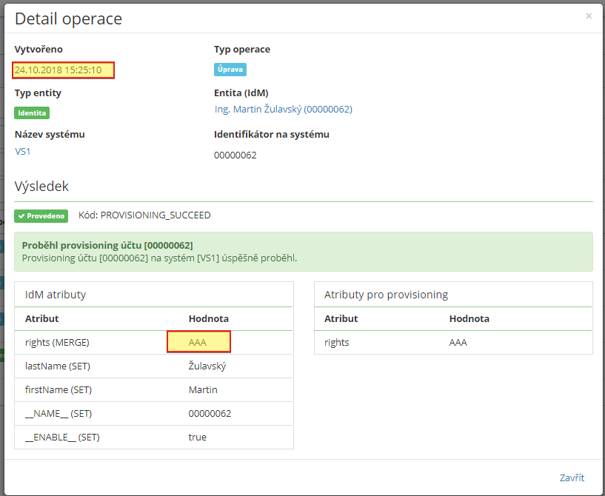

Požadavek byl zpracován pár vteřin po vzniku
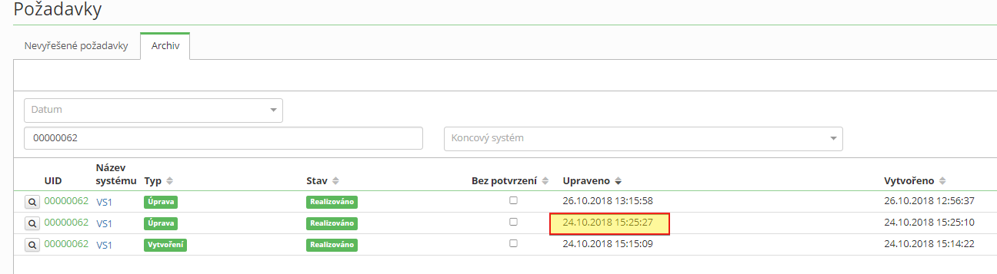
Mezitím došlo ke smazání role AAA
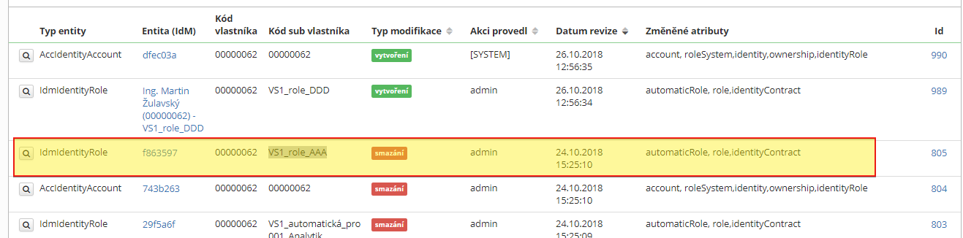

Ke zpracování odebrání práv AAA na systém VS1 došlo až 26.10. (po přidání práv DDD).
Toto chování se mi nezdá, ostatní požadavky se objevují během chvilky.
